Épreuve de Physique
Durée : $4$ heures
Aucun document n'est autorisé
L'usage de calculatrices électroniques de poche à alimentation autonome, non imprimantes et sans document d'accompagnement, est autorisé selon la circulaire n 99018 du $1 ^{\text{er }}$ février 1999. De plus, une seule calculatrice est admise sur la table, et aucun échange n'est autorisé entre les candidats.
Si, au cours de l'épreuve, un candidat repère ce qui lui semble être une erreur d'énoncé, il le signale sur sa copie et poursuit sa composition en expliquant les raisons des initiatives qu'il est amené à prendre.
Autour de la formation d'une étoile par condensation nébulaire
Nous aborderons dans ce problème quelques aspects élémentaires relatifs à la formation des étoiles et des systèmes planétaires à partir d'une nébuleuse gazeuse sphérique peu dense.
- Dans la première partie nous étudierons la formation d'une étoile et nous montrerons, via une modélisation mécanique et thermodynamique simple, la possibilité d'une séparation spontanée d'un gaz initialement homogène en un cœur dense et un halo diffus.
- Dans la deuxième partie, nous étudierons quelques aspects de la propagation d'ondes électromagnétiques dans le halo, considéré comme un plasma.
- Enfin, nous nous intéresserons à l'établissement de «rouleaux» de matière au sein du halo, étape fondamentale dans la théorie de Weizsäcker donnant un mécanisme possible pour la formation des planètes autour du soleil.
Ces trois parties sont largement indépendantes.
Données numériques :
Constante de gravitation universelle :
Charge élémentaire :
Masse de l'électron :
Célérité de la lumière dans le vide :
Permittivité diélectrique du vide :
Perméabilité magnétique du vide :
Constante de Boltzmann :
$$\begin{matrix} & G=6,67⋅{10}^{−11} N⋅{ m}^{2}⋅{ kg}^{−2} \\ & e=1,60⋅{10}^{−19}C \\ & m_{e}=9,10⋅{10}^{−31} kg \\ & c=300000 km⋅{ s}^{−1} \\ & ε_{0}=8,85⋅{10}^{−12} F⋅{ m}^{−1} \\ & μ_{0}=4π⋅{10}^{−7}H⋅{ m}^{−1} \\ & k_{B}=1,38⋅{10}^{−23} J⋅{ K}^{−1}\end{matrix}$$
Formulaire :
$$div(\vec{fA})=fdiv(\vec{A})+\vec{A}⋅\vec{grad}(f)$$
$$div(\vec{grad}(f))=Δ(f)$$
$$\vec{rot}(\vec{rot}(\vec{A}))=\vec{grad}(div(\vec{A}))−\vec{Δ}(\vec{A})$$
Coordonnées sphériques :
$$div(\vec{A})=\frac{1}{r^{2}}\frac{∂}{∂r}\left(r^{2}A_{r}\right)+\frac{1}{rsin⁡(θ)}\frac{∂}{∂θ}\left(sin⁡(θ)A_{θ}\right)+\frac{1}{rsin⁡(θ)}\frac{∂A_{φ}}{∂φ}$$
$$\vec{grad}(f)=\frac{∂f}{∂r}{\vec{e}}_{r}+\frac{1}{r}\frac{∂f}{∂θ}{\vec{e}}_{θ}+\frac{1}{rsin⁡(θ)}\frac{∂f}{∂φ}{\vec{e}}_{φ}$$
$$Δf=\frac{1}{r^{2}}\frac{∂}{∂r}\left(r^{2}\frac{∂f}{∂r}\right)+\frac{1}{r^{2}sin⁡(θ)}\frac{∂}{∂θ}\left(sin⁡(θ)\frac{∂f}{∂θ}\right)+\frac{1}{r^{2}\sin^{2}⁡(θ)}\frac{∂^{2}f}{∂φ^{2}}$$
Coordonnées cylindriques :
$$Δf=\frac{1}{r}\frac{∂}{∂r}\left(r\frac{∂f}{∂r}\right)+\frac{1}{r^{2}}\frac{∂^{2}f}{∂θ^{2}}+\frac{∂^{2}f}{∂z^{2}}$$
$$\vec{grad}(f)=\frac{∂f}{∂r}{\vec{e}}_{r}+\frac{1}{r}\frac{∂f}{∂θ}{\vec{e}}_{θ}+\frac{∂f}{∂z}{\vec{e}}_{z}$$
I. Formation d'une étoile : étude d'un système auto-gravitant
On sait aujourd'hui que les étoiles naissent par accrétion de matière au cœur de nébuleuses, nuages de gaz et de poussières dans le vide interstellaire. Dans toute cette partie nous modéliserons une nébuleuse primitive par une boule de gaz, dont les constituants sont uniquement en interaction gravitationnelle. Ce système est isolé thermiquement et mécaniquement et constitue ce que l'on appelle un système auto-gravitant.
A. Répartition de masse dans un système auto-gravitant
On repère un point $M$ de l'espace par ses coordonnées sphériques ( $r,θ,φ$ ). L'origine du repère est placée au centre de la boule de gaz, et on introduit la base locale ( $M;{\vec{e}}_{r},{\vec{e}}_{θ},{\vec{e}}_{φ}$ ).
Dans un premier temps, on considère le gaz comme un milieu continu, à symétrie sphérique, pour lequel on peut introduire la masse volumique $ρ(r)$ et la pression $P(r,θ,φ)$. On note $\vec{U}(r,θ,φ)$ le champ de gravitation créé par le système en tout point de l'espace.
- Justifier que $\vec{U}=U(r){\vec{e}}_{r}$ et que la pression ne dépend que de $r$.
- En utilisant une analogie entre la structure du champ gravitationnel et celle du champ électrique $\vec{E}$, justifier que l'on a
$$div(\vec{U})=Kρ(r)$$
Déterminer K. En déduire que ${\text{∯} }_{Σ}\vec{C}⋅\vec{dS}=KM$, où $M=\iiint_{V}{ }ρdτ$. Quel est le lien entre le volume V et la surface $Σ$ ? Que représente alors M ?
3. On considère que le gaz est à l'équilibre hydrodynamique et que l'on peut donc utiliser l'équation de la statique des fluides. D'autre part, le gaz est supposé incompressible, c'est-à-dire que $ρ=ρ_{0}$ est constante dans la boule de rayon $R$ et nulle au-delà.
Déterminer la loi de pression $P(r)$ pour $r<R$. En déduire $P_{c}$ la pression au centre de la boule.
Application Numérique : calculer $P_{c}$ pour Jupiter. $M=1,{9.10}^{27} kg, R=7,{1.10}^{7} m$.
Nous recherchons à présent un profil $ρ(r)$ pouvant décrire un gaz compressible et demeurant compatible avec une situation statique. Pour cela, il est nécessaire de trouver une relation entre $ρ$ et $P$, caractéristique du gaz.
4. Montrer que lors d'une transformation infinitésimale adiabatique réversible d'une masse $δm$ de gaz parfait, on peut écrire $\frac{P(r)}{ρ(r)^{γ}}=A$, où $γ=\frac{c_{p}}{c_{v}}$ avec $c_{v}$ et $c_{p}$ les capacités calorifiques massiques à volume et pression constants, et A une constante qu'on ne cherchera pas à déterminer. En déduire $\frac{dP}{dr}$.
Nous considèrerons dans la suite que cette relation est vérifiée pour le système auto-gravitant en prenant $γ=2$.
5. Montrer que $\frac{d}{dr}\left(\frac{r^{2}}{ρ}\frac{dP}{dr}\right)=Kρr^{2}$, et en déduire l'équation différentielle vérifiée par $ρ$.
6. En utilisant le changement de fonction $f(r)=rρ(r)$ et en remarquant que $r\frac{d^{2}ρ}{dr^{2}}+2\frac{dρ}{dr}=\frac{d^{2}}{dr^{2}}(ρr)$, montrer que $f$ est solution d'une équation différentielle homogène à coefficients constants. En déduire la forme des solutions pour $ρ$ (on ne cherchera pas ici à déterminer les constantes d'intégration). Sur quel intervalle de $r$ cette solution est-elle raisonnable ? Tracer l'allure de $ρ$ sur cet intervalle.
B. Catastrophe gravothermale
Nous considérons à présent le gaz comme un ensemble de $N$ particules de masse $m_{i}$, isolé et à l'équilibre thermique. On repère les particules par leur position ${\vec{r}}_{i}$, elles sont animées d'une vitesse ${\vec{v}}_{i}$ dans le référentiel barycentrique, ici galiléen. Chaque particule $i$ est soumise à la résultante des forces gravitationnelles dues aux autres particules, notée ${\vec{F}}_{i}$.
7. Justifier que le référentiel barycentrique est galiléen et appliquer le Principe Fondamental de la Dynamique à une particule $i$.
8. Donner l'expression de l'énergie cinétique en fonction des vitesses ${\vec{v}}_{i}$ et des masses $m_{i}$ dans ce même référentiel. Montrer qu'elle peut se mettre sous la forme :
$$E_{c}=\frac{1}{2}\sum_{i=1}^{N}{ }\frac{d}{dt}\left(m_{i}{\vec{v}}_{i}⋅{\vec{r}}_{i}\right)−\frac{1}{2}\sum_{i=1}^{N}{ }\left({\vec{F}}_{i}⋅{\vec{r}}_{i}\right)$$
- Montrer que $\left\langle \frac{1}{2}\sum_{i=1}^{N}{ } \frac{d}{dt}\left(m_{i}{\vec{v}}_{i}⋅{\vec{r}}_{i}\right)\right\rangle =0$ où la notation $⟩$ désigne la valeur moyenne temporelle. On rappelle que pour une fonction $f,⟨f⟩=\lim_{T→∞} \left(\frac{1}{T}\int_{0}^{T}{ } f(t)dt\right)$. En déduire l'expression de $\left\langle E_{c}\right\rangle$ en fonction de ${\vec{r}}_{i}$ et ${\vec{F}}_{i}$.
- Ecrire la force ${\vec{F}}_{j→i}$ qu'exerce la particule $j$ sur la particule $i$ en fonction de $m_{i},m_{j},{\vec{r}}_{i},{\vec{r}}_{j}$, et $\left|{\vec{r}}_{j}−{\vec{r}}_{i}\right|$. Exprimer l'énergie potentielle totale du système $E_{p}$ en fonction des variables précédentes. Démontrer que
$$\left\langle E_{c}\right\rangle =−\frac{1}{2}\left\langle E_{p}\right\rangle$$
- Dans le cadre de la théorie cinétique des gaz, on montre que $\left\langle E_{c}\right\rangle =\frac{3}{2}Nk_{B}T$. Déterminer $C_{v}$ la capacité calorifique à volume constant du système.
On suppose ce système en contact avec un thermostat à une température $T_{0}$ différente de sa température initiale. Ce système peut-il se thermaliser à $T_{0}$ ? Conclure sur sa stabilité thermique.
On observe que le système isolé se scinde en deux phases : un cœur dont le comportement reste décrit par le modèle précédent et un halo peu dense modélisable par un gaz parfait. Ces deux phases restent en contact thermique par leur surface. On note $C_{c}$ et $C_{h}$ les capacités calorifiques à volume constant respectivement du cœur et du halo, $U_{c}$ et $U_{h}$ leurs énergies internes.
12. Connaissez-vous un autre modèle de gaz menant dans certaines conditions à une instabilité du système et à l'apparition de deux phases distinctes?
13. En partant d'une situation d'équilibre thermique, c'est-à-dire qu'à l'instant initial la température du cœur est la même que celle du halo, on considère une fluctuation $δU_{c}>0$ de l'énergie interne du cœur. Déterminer le signe de $δ\left(T_{h}−T_{c}\right)$ en distinguant les cas $\left|C_{c}\right|>C_{h}$ et $\left|C_{c}\right|<C_{h}$. Laquelle de ces deux situations peut être qualifiée de catastrophe gravothermale ?
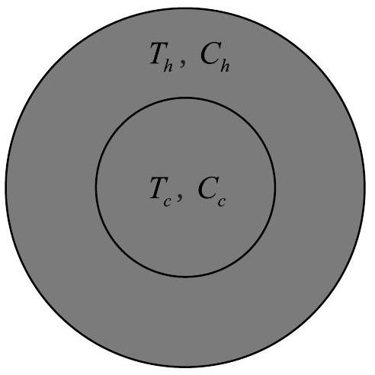
Figure 1 : Séparation de la nébuleuse en un cœur et un halo.
II. Propagation d'ondes électromagnétiques dans le halo
Dans cette partie, le halo est considéré comme un plasma, gaz d'hydrogène totalement ionisé par le rayonnement du cœur. Nous y étudions la propagation d'ondes électromagnétiques dans le modèle suivant :
- Les noyaux, de charge $+e$, forment un réseau fixe. Leur nombre par unité de volume $n_{p}=n_{0}$ est constant.
- Les électrons forment un gaz parfait non relativiste. On note $\vec{v}(\vec{r},t)$ le champ de vitesse dans ce gaz, avec $‖\vec{v}‖≪c$. $n_{e}$ est le nombre d'électrons par unité de volume et $ρ_{e}=n_{e}m_{e}$ la masse volumique du gaz d'électrons. Il règne dans ce gaz une pression $P(\vec{r},t)$.
- On néglige toutes les interactions électrostatiques et gravitationnelles entre le gaz d'électrons et les noyaux, ainsi que celles entre les électrons.
A. Equations de propagation couplées
- Ecrire les équations de Maxwell dans le vide. En déduire l'équation de propagation pour le champ $\vec{E}$. Rappeler la structure d'une onde plane progressive monochromatique dans le vide.
- Plaçons-nous maintenant dans le modèle décrit précédemment. Donner l'expression de $q_{v}$, densité volumique de charge dans le milieu, en fonction de $n_{e},n_{p}$ et $e$. Ecrire les équations de Maxwell dans ce modèle.
- Rappeler l'expression de $\vec{j}$, densité de courant. Etablir alors l'équation locale de conservation de la charge :
$$\frac{∂\left(−n_{e}e\right)}{∂t}+div(\vec{j})=0$$
- On note ${\vec{F}}_{v}$ la force par unité de volume s'exerçant sur le fluide d'électrons lorsqu'il est soumis à un champ électromagnétique ( $\vec{E},\vec{B}$ ), donner son expression. En déduire l'équation d'Euler pour ce fluide.
- Simplifier cette équation en justifiant que $‖(\vec{v}⋅\vec{grad})(\vec{v})‖≪\left\|\frac{∂\vec{v}}{∂t}\right\|$ et $‖\vec{v}∧\vec{B}‖≪‖\vec{E}‖$.
Nous nous intéressons au cas où le gaz d'électrons est faiblement perturbé par rapport à une distribution homogène. On écrit alors :
$$n_{e}=n_{0}+n_{1}(\vec{r},t)\text{ avec }\left|n_{1}\right|≪n_{0}$$
- Simplifier les équations de Maxwell et l'équation d'Euler en ne gardant que l'ordre le plus bas. Montrer qu'à l'ordre le plus bas l'équation de conservation de la charge devient :
$$\frac{∂n_{1}}{∂t}+n_{0}div(\vec{v})=0$$
- On admet que $\vec{grad}(P)={\left(\frac{∂P}{∂n}\right)}_{0}\vec{grad}(n)$, avec ${\left(\frac{∂P}{∂n}\right)}_{0}={\left(\frac{∂P}{∂n}\right)}_{T,V}\left(n_{0}\right)$. Démontrer alors que $n_{1}$ vérifie l'équation différentielle suivante :
$$\frac{∂^{2}n_{1}}{∂t^{2}}−χ^{2}Δ\left(n_{1}\right)+ω_{p}^{2}n_{1}=0$$
Donner l'expression de $ω_{p}$ et de $χ$. Quelle est la dimension de $χ$ ? En donner une interprétation physique.
Application numérique : calculer $ω_{p}$ avec $n_{0}={10}^{15}{ cm}^{−3}$.
21. En supposant que l'écoulement du fluide d'électrons est irrotationnel, montrer que $\vec{v}$ et $\vec{E}$ sont liés par l'équation différentielle suivante :
$$\frac{∂^{2}\vec{v}}{∂t^{2}}−χ^{2}\vec{Δ}(\vec{v})+\frac{e}{m_{e}}\frac{∂\vec{E}}{∂t}=\vec{0}$$
- Montrer que $\vec{E}$ vérifie l'équation différentielle :
$$\frac{∂^{2}\vec{E}}{∂t^{2}}−c^{2}\vec{Δ}(\vec{E})+ω_{p}^{2}\vec{E}=\frac{e}{ε_{0}}\left(c^{2}−χ^{2}\right)\vec{grad}\left(n_{1}\right)$$
B. Etude des solutions
On munit l'espace d'un repère cartésien ( $O;{\vec{e}}_{x},{\vec{e}}_{y},{\vec{e}}_{z}$ ). Recherchons à présent des solutions progressives, monochromatiques, se propageant selon la direction ${\vec{e}}_{x}$, sous la forme complexe :
$$\begin{matrix} & \underline{n_{1}}(x,t)=\underline{n_{1_{0}}}e^{i(ωt−kx)} \\ & \underline{\vec{v}}(x,t)=\underline{v_{0}}{\vec{e}}_{x}e^{i(ωt−kx)} \\ & \underline{\vec{E}}(x,t)={\vec{E}}_{0}e^{i(ωt−kx)}\end{matrix}$$
- Nous nous intéressons, dans un premier temps, aux oscillations de la densité d'électrons. En utilisant la forme donnée à $\underline{n_{1}}$, déterminer la relation entre $k$ et $ω$. La propagation est-elle possible à tout $ω$ ?
- Exprimer la vitesse de phase $v_{φ}$ et la vitesse de groupe $v_{g}$ en fonction de $χ$ et de $x=\frac{ω}{ω_{p}}$. Tracer dans un même graphe l'allure de $v_{φ}$ et $v_{g}$ en fonction de $x$. On souhaite transmettre de l'information via une onde de densité d'électrons dans le plasma, à quelle vitesse celle-ci se propage-telle ? Quelle est la valeur maximale de cette vitesse, notée $v_{\text{max }}$ ? En déduire l'intervalle des valeurs de $ω$ tel que cette vitesse reste supérieure à $\frac{v_{\text{max }}}{\sqrt{2}}$ ?
A présent, étudions la propagation de $\vec{E}$. On distingue deux situations :
- On considère d'abord un champs $\vec{E}$ dont la polarisation vérifie ${\vec{E}}_{0}⋅\vec{k}=0$. Dans ce cas on admet que $n_{e}(x,t)=n_{0}$ est constant.
- Donner la structure de l'onde et écrire l'équation de dispersion pour $\vec{E}$. Quelle est la forme des solutions pour $ω<ω_{p}$ ? Que peut-on observer sur le spectre d'émission d'une étoile entouré d'un tel halo ?
- Prenons maintenant ${\vec{E}}_{0}=E_{0}{\vec{e}}_{x}$. Dans ce cas, on prend à nouveau $\underline{n_{1}}(x,t)=\underline{n_{1_{0}}}e^{i(ωt−kx)}$.
- Donner la structure de l'onde électrique. Déterminer l'équation de dispersion pour $\vec{E}$ et la comparer à celle trouvée pour $n_{1}$ à la question 23 . Relier $\underline{n_{1_{0}}}$ et $E_{0}$. En déduire le déphasage entre $n_{1}$ et $\vec{E}$.
- Déterminer la relation entre $\underline{v_{0}}$ et $E_{0}$ dans le cas ${\vec{E}}_{0}=E_{0}{\vec{e}}_{x}$. En déduire la valeur moyenne de la puissance volumique dissipée par effet Joule.
C. Limites de validité du modèle
Dans le modèle utilisé pour décrire le plasma, nous avons supposé que le milieu était continu et qu'il n'y avait pas d'interaction électrostatique. Nous cherchons ici dans quel domaine de fréquences ces hypothèses sont valides.
28. Donner l'ordre de grandeur de la distance moyenne $d$ entre deux électrons en fonction de $n_{0}$. Faire l'application numérique avec $n_{0}={10}^{15}{ cm}^{−3}$. En déduire une condition sur la longueur d'onde $λ$ d'une onde électromagnétique pour que l'hypothèse d'un milieu continu soit raisonnable.
Le fait de négliger l'interaction électrostatique dans un plasma s'appuie sur le phénomène d'écrantage du potentiel électrostatique créé par une charge du fait de la présence des autres charges. Nous déterminerons ici la distance caractéristique à laquelle le potentiel est écranté dans le plasma.
Plaçons-nous dans le plasma à l'équilibre, en l'absence de champs extérieurs $\vec{E}$ et $\vec{B}$. Le milieu est supposé continu et à symétrie sphérique. On attache l'origine $O$ d'un repère sphérique à un ion de charge $+e$. Notons $V(r)$ le potentiel créé en tout point par la distribution de charges de tous les ions et électrons du plasma. Dans le cas d'un plasma à la température $T$, les densités volumiques en électrons et protons s'écrivent respectivement :
$$n_{e}(r)=n_{0}e^{\frac{eV(r)}{k_{B}T}}\text{ et }n_{p}(r)=n_{0}e^{−\frac{eV(r)}{k_{B}T}}$$
- Donner l'expression de $q_{v}$, en déduire que $V$ vérifie :
$$Δ(V)=A_{1}⋅sh\left(\frac{eV}{k_{B}T}\right)$$
Déterminer $A_{1}$.
30. En supposant que $\frac{eV}{k_{B}T}≪1$, linéariser l'équation différentielle précédente et la résoudre en montrant que les solutions peuvent se mettre sous la forme : $V(r)=\frac{k_{B}T}{e}\frac{l_{B}}{r}f\left(\frac{r}{λ_{D}}\right)$.
Déterminer $λ_{D},l_{B}$ ainsi que la fonction $f$. Donner une interprétation physique des grandeurs $λ_{D}$ et $l_{B}$. Application numérique : calculer $λ_{D}$ avec $n_{0}={10}^{15}{ cm}^{−3}$.
Lors de la propagation d'une onde électromagnétique, pour pouvoir négliger les interactions électrostatiques, comment doit être la longueur d'onde par rapport à $λ_{D}$ ? Comparer cette condition à celle trouvée à la question 28. Le modèle est-il adapté à l'étude de la propagation de la lumière visible?
III. Formation de "tourbillons" dans le halo
Dans sa théorie formulée en 1946, Karl von Weizsäcker propose une explication de la rupture de symétrie dans le halo menant à la formation des planètes du système solaire par accrétion, basée sur un modèle de convection hydrodynamique. Des cellules de convection apparaissent dans le halo peu dense du fait de son maintien entre une source chaude, le cœur, et une source froide, le vide interstellaire.
Après la séparation en deux phases (cœur et halo) décrite dans la partie I, le système passe d'une forme de boule à celle d'une galette sous l'effet d'une rotation propre qu'on ne prendra pas en compte dans la suite (voir la figure 2). La géométrie du halo est modélisée par un tore à section rectangulaire d'épaisseur $ε$, de rayon intérieur $R_{1}$ et de rayon extérieur $R_{2}$. On repère tout point $M$ du halo par ses coordonnées cylindriques ( $r,θ,z$ ), l'axe ( $Oz$ ) étant l'axe de symétrie du tore, et on introduit la base locale $\left(M;{\vec{e}}_{r},{\vec{e}}_{θ},{\vec{e}}_{z}\right)$,
L'épaisseur $ε$ du tore est très petite devant $R_{1}$, et on considère donc que toutes les grandeurs physiques du système, ainsi que toutes leurs dérivées, sont indépendantes de la coordonnée $z$ et ne possèdent pas de composante sur ${\vec{e}}_{z}$.
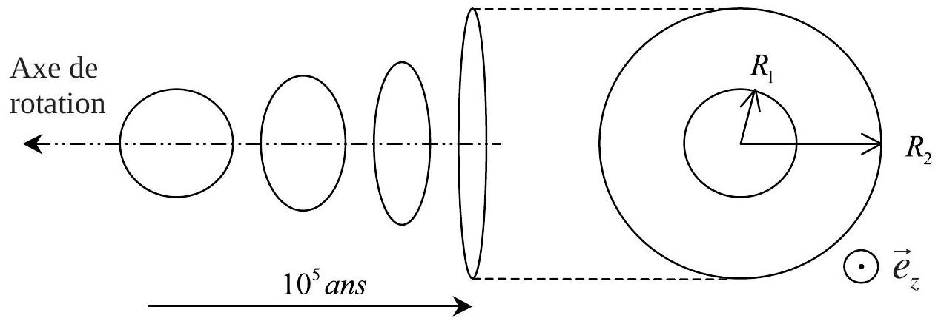
Figure 2 : Aplatissement d'une nébuleuse initialement sphérique sous l'effet de sa rotation propre. Vue de dessus de sa modélisation par un tore.
Le halo est modélisé par un fluide continu de masse volumique $ρ$, de capacité thermique massique $c_{v}$, et de viscosité dynamique $η$. La pression dans le fluide est notée $P(r,θ,t)$. On suppose que le fluide est à l'équilibre thermodynamique local, ce qui permet de définir une température $T(r,θ,t)$ en tout point. On note $T_{1}$ la température à la surface du cœur ( $r=R_{1}$ ), considérée ici comme constante. La température et la pression sont prises nulles pour $r>R_{2}$. On suppose de plus que les transports de chaleur suivent la loi de Fourier: ${\vec{j}}_{th}=−λ\vec{grad}(T)$, où $λ$ est la conductivité thermique et ${\vec{j}}_{th}$ le vecteur densité surfacique de flux thermique. On négligera tout flux thermique à travers les surfaces du tore orthogonales à l'axe de symétrie.
A. Etude du cas statique
Nous étudions dans un premier temps la situation statique pour laquelle le champ de vitesses est nul en tout point du fluide. Dans ce cas, le système est invariant par rotation de centre $O$. Toutes les grandeurs physiques du système statique seront notées avec un indice 0 . On supposera dans cette partie $ρ_{0}$ indépendant du temps.
31. En isolant un volume infinitésimal de tore, établir que $T_{0}$ vérifie :
$$\frac{∂T_{0}}{∂t}=κΔ\left(T_{0}\right)$$
où $Δ()$ désigne l’opérateur laplacien en coordonnées polaires. Déterminer $κ$, quelle est son unité?
32. Lorsque le régime permanent est atteint, trouver la loi de variation de la température $T_{0}(r)$.
33. Les particules du halo n'étant en interaction gravitationnelle qu'avec le cœur, de masse totale $M_{c}$, l'équation de la statique des fluides s'écrit :
$$\vec{grad}\left(P_{0}\right)=−\frac{ρ_{0}GM_{c}}{r^{2}}$$
En déduire la loi $P_{0}(r)$.
B. Démarrage de la convection
A partir de la situation statique précédente, on étudie l'apparition de cellules de convection. On constate expérimentalement que les cellules adoptent la géométrie schématisée par la figure 3.
Afin de déterminer les conditions de démarrage, on suppose que le système est faiblement perturbé par rapport au cas statique. On considère une perturbation en vitesse de la forme suivante: $\vec{v}(r,θ,t)=v(r,θ,t){\vec{e}}_{r}$ pour $R_{1}+δr<r<R_{2}−δr$ avec $δr≪R_{1}$ (voir la figure 4). On cherche alors à savoir si une telle perturbation croit ou décroit.
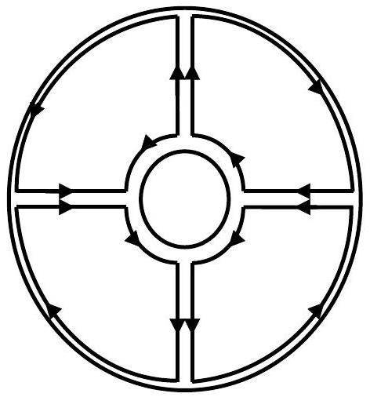
Figure 3 : Modélisation des cellules de convection dans le halo.
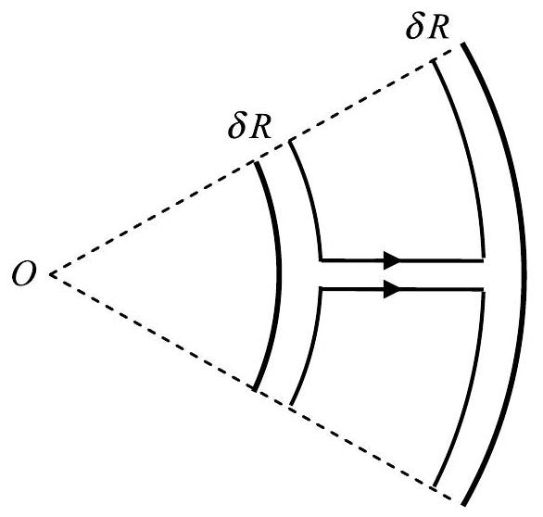
Figure 4 : Détail de la frontière entre deux cellules.
- Décrire les mécanismes responsables de la mise en rotation du fluide. Donner un exemple de phénomène de convection dans la vie courante.
- On observe que le temps caractéristique d'établissement de ces structures, noté $τ$, est petit devant la période de rotation d'une particule de fluide dans la cellule, notée $T_{\text{rot }}$. On rappelle l'équation de Navier-Stokes :
$$ρ\left(\frac{∂\vec{v}}{∂t}+(\vec{v}⋅\vec{grad})(\vec{v})\right)=−\vec{grad}(P)−ρ\frac{GM_{c}}{r^{2}}{\vec{e}}_{r}+η\vec{Δ}(\vec{v})$$
A quoi correspondent chacun des termes de cette équation ? Justifier que $‖(\vec{v}⋅\vec{grad})(\vec{v})‖≪\left\|\frac{∂\vec{v}}{∂t}\right\|$.
36. Nous admettrons que dans un fluide en mouvement l'équation de la chaleur devient :
$$\frac{∂T}{∂t}+(\vec{v}⋅\vec{grad})T=κΔ(T)$$
où la constante $κ$ est celle déterminée à la question 31 .
Justifier l'ajout d'un terme supplémentaire par rapport à la situation statique.
On se place à $r$ tel que $R_{1}+δr<r<R_{2}−δr$. On décrit la perturbation de la façon suivante, les indices 0 désignant toujours la solution statique:
$$\begin{matrix}T(r,θ,t) & =T_{0}(r)+δT(θ,t)\text{ avec }δT≪T_{0} \\ P(r,θ,t) & =P_{0}(r)+δP(θ,t)\text{ avec }δP≪P_{0} \\ ρ(r,θ,t) & =ρ_{0}(r)+δρ(θ,t)\text{ avec }δρ≪ρ_{0}\end{matrix}$$
On suppose également que $δρ$ dépend linéairement de la température selon la loi :
$$δρ=ρ_{0}α\left(T_{0}−T\right)\text{ où }α\text{ est une constante positive }$$
- En ne gardant que les termes à l'ordre le plus bas par rapport à la perturbation, établir les équations différentielles suivantes :
$$\frac{∂v}{∂t}−\frac{αGM_{c}}{ρ_{0}r^{2}}δT=\frac{η}{ρ_{0}}Δ(v)$$
$$\frac{∂(δT)}{∂t}−\frac{B}{r}v=κΔ(δT)$$
Déterminer $B$.
On recherche les solutions des équations précédentes sous la forme :
$$\begin{matrix}v=v_{0}e^{γt}cos⁡(βθ) \\ δT=Γ_{0}e^{γt}cos⁡(βθ)\end{matrix}$$
- À quelle condition la perturbation croit-elle ? Que représente $β$ ? Que doit valoir $β$ pour avoir la situation de la figure 3 ?
- Quelle équation sur $γ$ est imposée par l'existence de ce couple de solutions?
- A la limite de démarrage, c'est-à-dire pour $γ=0$, déterminer la température de la surface du cœur $T_{1_{c}}$. Que se passe-t-il lorsque $T_{1}<T_{1_{c}}$ et $T_{1}>T_{1_{c}}$ ? Commenter la dépendance de $T_{1_{c}}$ vis à vis des paramètres $η,κ,α$ et $M_{c}$.

